3.2.1 居民企业（查账征收）企业所得税年度申报——1050

# 一、业务概述

实行查账征收方式申报企业所得税的居民企业（包括境外注册中资控股居民企业）应当在纳税年度终了之日起5个月内，在年度中间终止经营活动的应当在实际终止经营之日起60日内，依照税收法律、法规、规章及其他有关规定，自行计算本纳税年度应纳税所得额、应纳所得税额和本纳税年度应补（退）税额，向税务机关提交《中华人民共和国企业所得税年度纳税申报表（A类，2017年版）》及其他有关资料，进行年度纳税申报。

# **二、办理流程**

1.进入居民企业（查账征收）企业所得税年度申报。

2.填报基本信息、表单选择、填报报表、提交报表。

3.缴纳税款，办结流程。

# **三、视频讲解**

网址：

<https://cdn.jiangsu.chinatax.gov.cn/etax/u/nsrxt/www/202404/23104731kvba.mp4>

# **四、功能路径**

1.【我要办税】-【税费申报及缴纳】-【居民企业(查账征收)企业所得税年度申报】

2.本期应申报提醒进入功能

3.搜索框直接搜索“居民企业(查账征收)企业所得税年度申报”

# **五、操作步骤**

温馨提示：建议纳税人在征收期内先报送财务报表，再申报同期企业所得税。

1.纳税人可以通过以下两种方式进入申报界面

（1）点击【我要办税】——【税费申报及缴纳】，选择【居民企业（查账征收）企业所得税年度申报】进入申报界面：

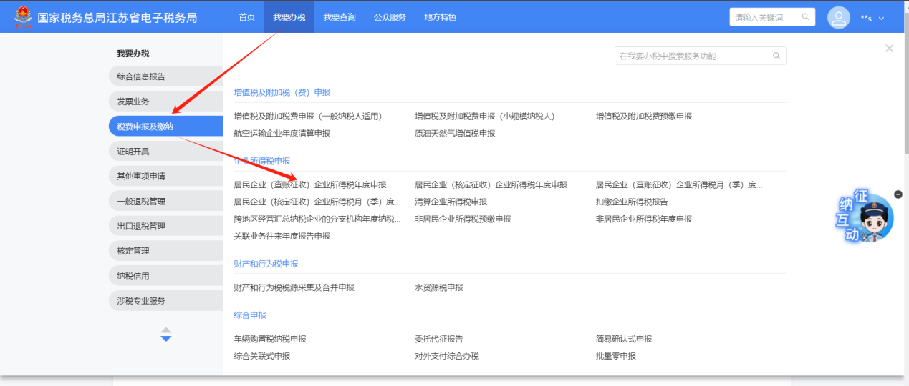

（2）也可以直接在【我的待办】中进行申报

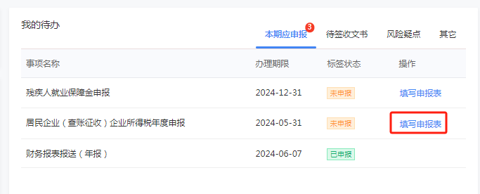

1. 居民企业(查账征收)企业所得税年度申报分为四个操作步骤：填报基本信息、表单选择、填报报表、提交报表。如下图：

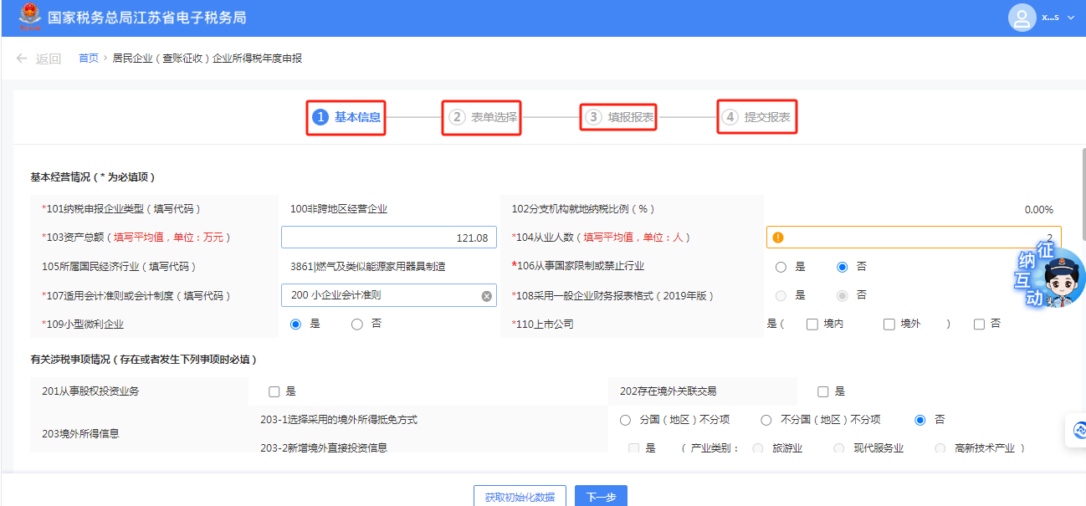

3、进入功能后首先显示企业基本信息填报界面，基本信息包括：基本经营情况、有关涉税事项情况、主要股东及分红情况。

（1）基本经营情况根据企业登记、财务会计制度备案等信息自动带出，纳税人根据实际情况进行调整。如下图：

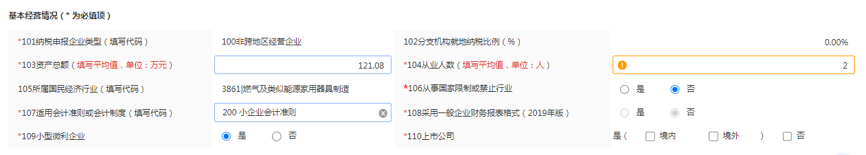

（2）有关涉税事项情况由企业根据实际情况进行填报，如企业属于高新技术企业则可在对应栏次填写相应的信息。如下图：

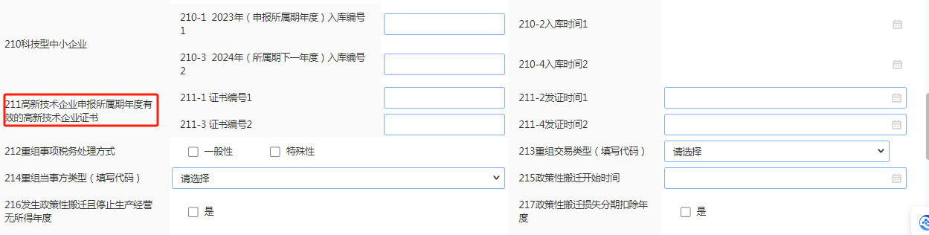

（3）主要股东及分红情况根据企业登记信息自动带出，纳税人根据实际情况进行调整。如下图：

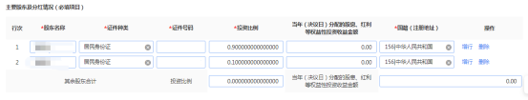

（4）如企业保存基本信息，尚未完成申报而又变更登记信息如变更行业等，可点击【获取初始化数据】按钮更新企业基本信息。如下图：

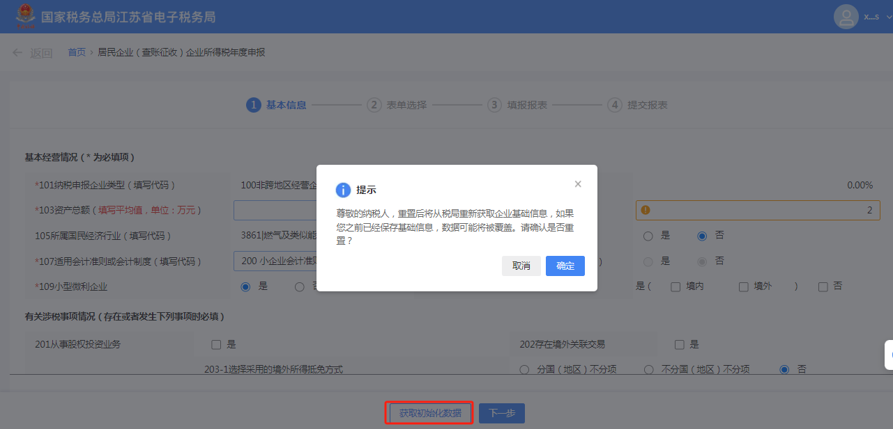

3、点击界面下方【下一步】进入到申报表表单填写界面，根据您的业务进行表单选择：

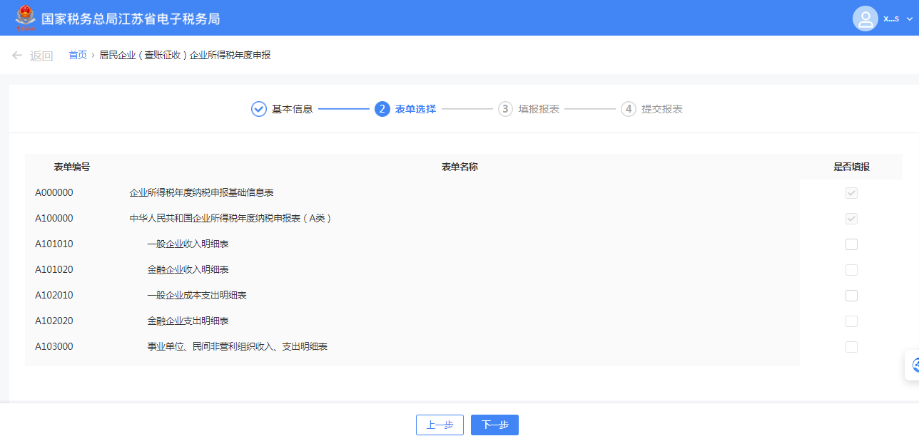

注：表单选择界面A000000、A100000、A106000为必报表，其他表单根据企业基本信息系统进行默认勾选。如纳税人为一般企业可选择A101010、A102010表，不可勾选金融企业、事业单位、民间非营利组织相关表单；如企业为总机构，则默认勾选A109000、A109010表；如企业基础信息表填写了高新技术企业信息，则默认勾选A107041、A107040表。

4、表单选择完成后，点击【下一步】按钮进入报表填报界面。在左侧报表列表点击报表名称可切换至对应的申报表，并按实际情况及页面要求填写表单。如下图：

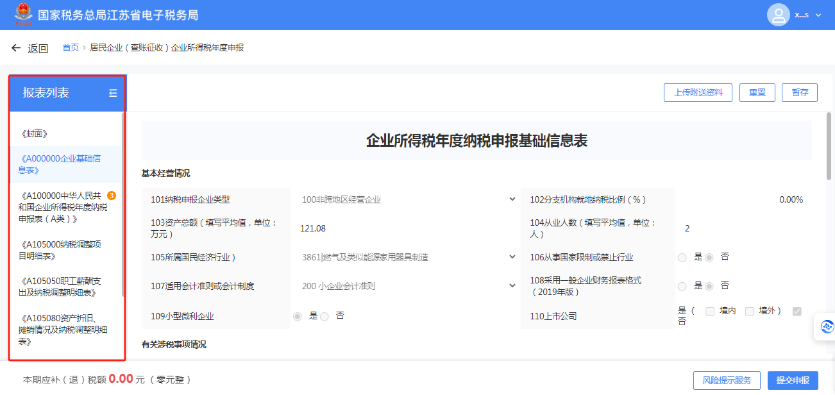

（1）若企业为小型微利企业，已报送同期财务报表，则系统自动获取利润表“营业收入”、“营业成本”、“税金及附加”、“销售费用”“管理费用”、“财务费用”、“资产减值损失”、“投资收益”、“营业外收入”、“营业外支出”，预填到居民企业（查账征收）企业所得税年度申报表单对应行，纳税人也可对预填的数据进行修改，如下图：

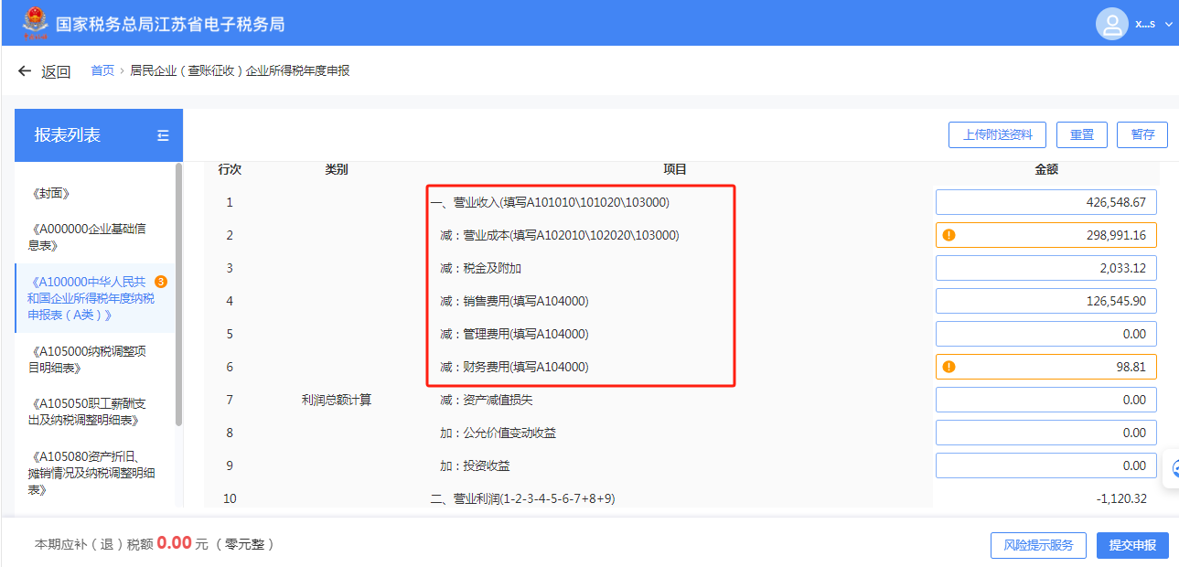

非小型微利企业根据附表预填各项数据。

（2）纳税人填报数据时可点击右上方【暂存】按钮对填报的数据进行保存。

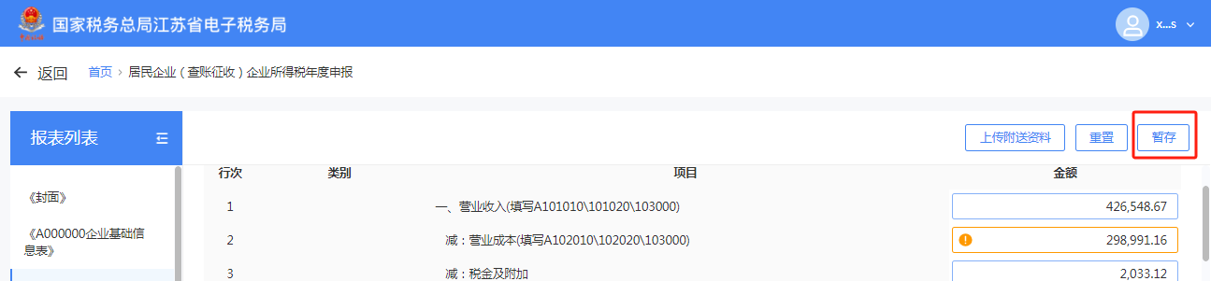

（3）如纳税人需清除填报的数据可点击右上角【重置】按钮，清空所有申报表的已填数据，并重新初始化申报表。如下图：

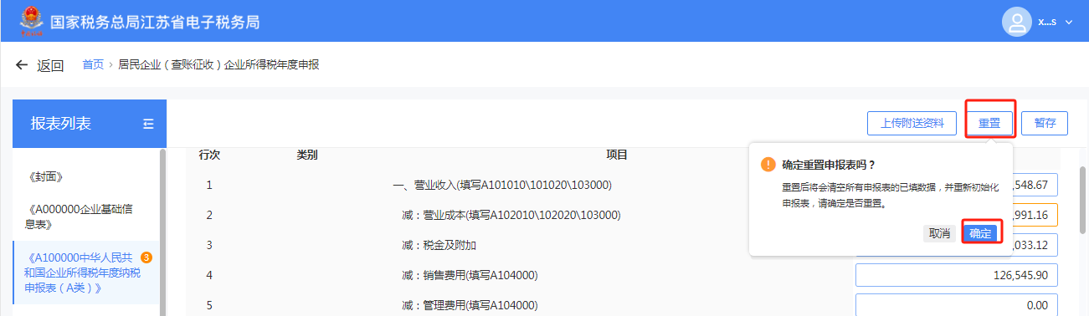

（4）如纳税人填报数据存在阻断性错误，在点击【提交申报】按钮时在右侧弹出错误提示，纳税人需根据提示对报表进行调整。

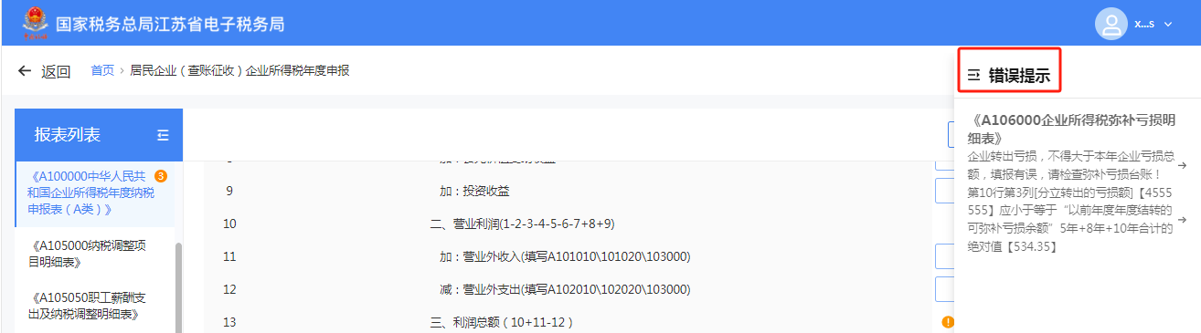

（5）所有申报数据确认无误后，点击右下角【提交申报】按钮，进行申报。表单中黄色为不符合逻辑的提示项目，不强制修改；红色为强制不符事项，必须修改后才能保存。

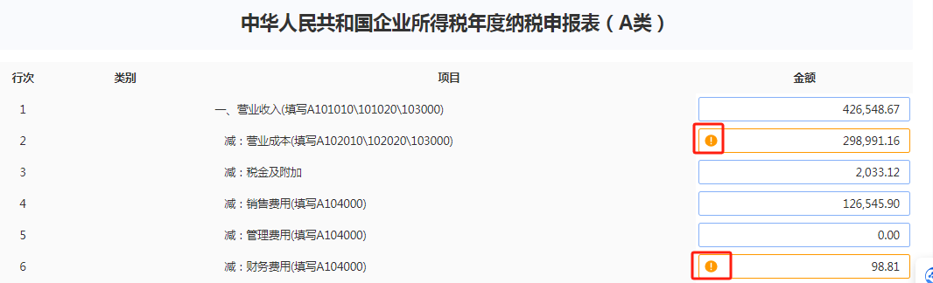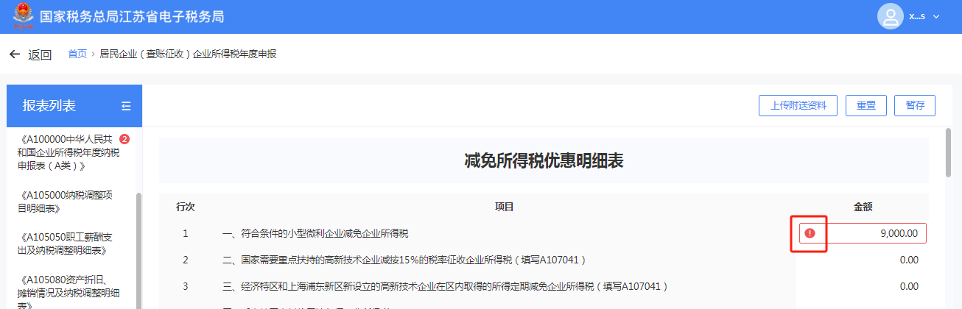

（6）报表填报完成且数据校验无误后点击【提交申报】按钮。系统提示是否需要进行风险提示服务。

建议：为减少您的涉税风险，请您接受“风险提示服务”。请认真核实风险提示信息，如确属风险，请您参照提示信息修改申报内容。

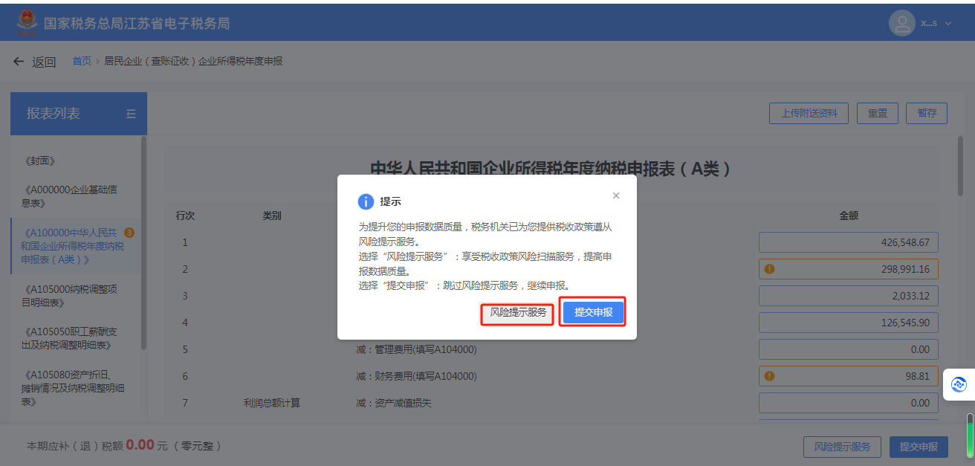

纳税人可点击【风险提示服务】按钮进行风险扫描，系统反馈风险扫描结果，纳税人可点击【修改表单】对报表进行修改，也可点击【继续申报】按钮提交申报。如下图：

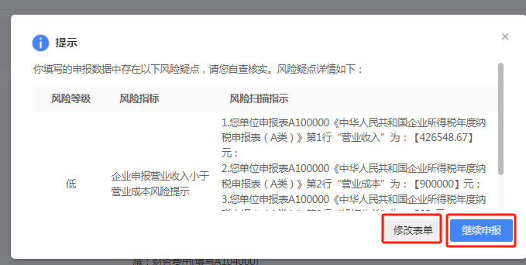

点击【继续申报】，系统会出现信息确认，请您依次选择“真”、“实”、“责”、“任”4个字，点击【确定】完成申报。

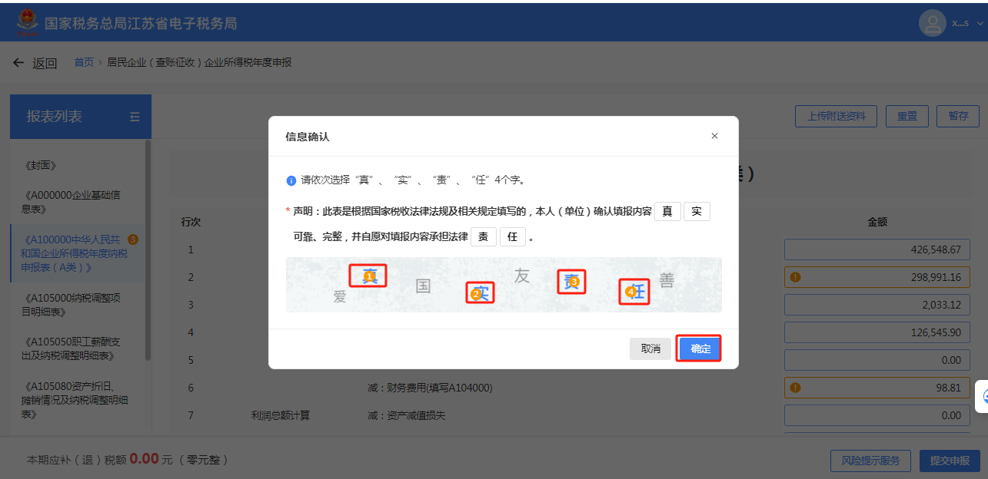

4、申报成功后，可以进行立即缴款，完成本次申报涉及的税费款缴纳。如下图：



5、跨地区经营汇总纳税企业分支机构企业所得税年度纳税申报

（1）请您通过【我要办税】—【税费申报及缴纳】—【企业所得税申报】—【跨地区经营汇总纳税企业的分支机构年度纳税申报】进入界面。

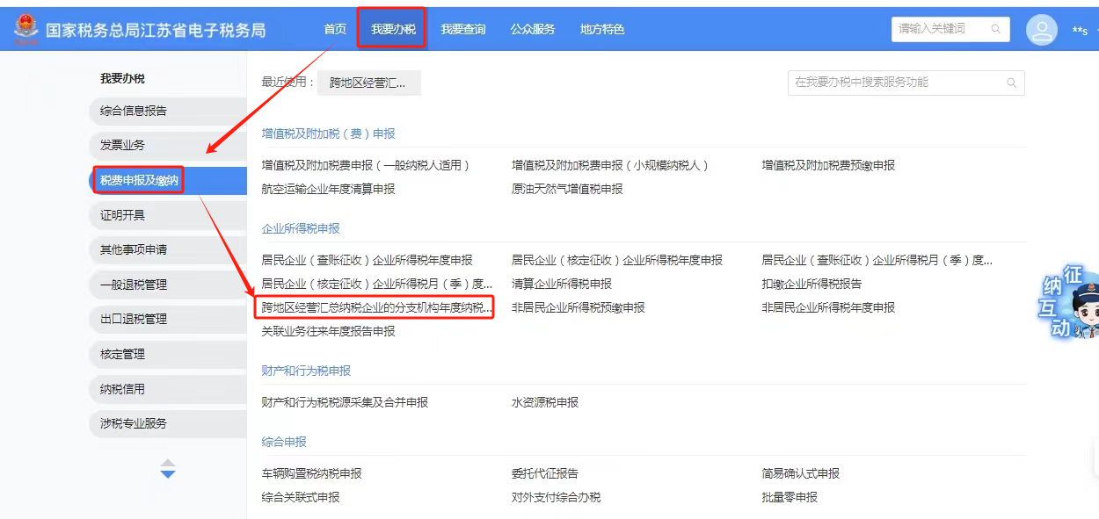

（2）总机构进行年度纳税申报后，分支机构可以进行年度纳税申报，系统会根据总机构申报数据，自动带入分摊比例和分摊的税款。如果不能自动带出数据，请您和您的总机构确认在税务机关备案的信息是否准确。

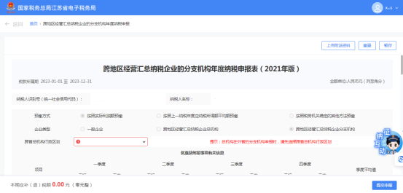

# **六、报送资料**

|  |  |  |  |  |  |  |  |
| --- | --- | --- | --- | --- | --- | --- | --- |
| 序号 | 资料名称 | 必报 | 条件报送 | 归档 | 查验 | **纳税人电子签名／印章** | 容缺报送 |
| **1** | 中华人民共和国企业所得税年度纳税申报表（A类，2017版）封面 | √ |  | √ |  | √ |  |
| **2** | 企业所得税年度纳税申报表填报表单 | √ |  | √ |  | √ |  |
| **3** | 企业基础信息表 | √ |  | √ |  | √ |  |
| **4** | 中华人民共和国企业所得税年度纳税申报表（A类） | √ |  | √ |  | √ |  |
| **5** | 一般企业收入明细表 |  | √ | √ |  | √ |  |
| **6** | 金融企业收入明细表 |  | √ | √ |  | √ |  |
| **7** | 一般企业成本支出明细表 |  | √ | √ |  | √ |  |
| **8** | 金融企业支出明细表 |  | √ | √ |  | √ |  |
| **9** | 事业单位、民间非营利组织收入、支出明细表 |  | √ | √ |  | √ |  |
| **10** | 期间费用明细表 |  | √ | √ |  | √ |  |
| **11** | 纳税调整项目明细表 |  | √ | √ |  | √ |  |
| **12** | 视同销售和房地产开发企业特定业务纳税调整明细表 |  | √ | √ |  | √ |  |
| **13** | 未按权责发生制确认收入纳税调整明细表 |  | √ | √ |  | √ |  |
| **14** | 投资收益纳税调整明细表 |  | √ | √ |  | √ |  |
| **15** | 专项用途财政性资金纳税调整明细表 |  | √ | √ |  | √ |  |
| **16** | 职工薪酬支出及纳税调整明细表 |  | √ | √ |  | √ |  |
| **17** | 广告费和业务宣传费跨年度纳税调整明细表 |  | √ | √ |  | √ |  |
| **18** | 捐赠支出及纳税调整明细表 |  | √ | √ |  | √ |  |
| **19** | 资产折旧、摊销及纳税调整明细表 |  | √ | √ |  | √ |  |
| **20** | 资产损失税前扣除及纳税调整明细表 |  | √ | √ |  | √ |  |
| **21** | 企业重组及递延纳税事项纳税调整明细表 |  | √ | √ |  | √ |  |
| **22** | 政策性搬迁纳税调整明细表 |  | √ | √ |  | √ |  |
| **23** | 贷款损失准备金及纳税调整明细表 |  | √ | √ |  | √ |  |
| **24** | 企业所得税弥补亏损明细表 | √ |  | √ |  | √ |  |
| **25** | 免税、减计收入及加计扣除优惠明细表 |  | √ | √ |  | √ |  |
| **26** | 符合条件的居民企业之间的股息、红利等权益性投资收益优惠明细表 |  | √ | √ |  | √ |  |
| **27** | 研发费用加计扣除优惠明细表 |  | √ | √ |  | √ |  |
| **28** | 所得减免优惠明细表 |  | √ | √ |  | √ |  |
| **29** | 抵扣应纳税所得额明细表 |  | √ | √ |  | √ |  |
| **30** | 减免所得税优惠明细表 |  | √ | √ |  | √ |  |
| **31** | 高新技术企业优惠情况及明细表 |  | √ | √ |  | √ |  |
| **32** | 软件、集成电路企业优惠情况及明细表 |  | √ | √ |  | √ |  |
| **33** | 税额抵免优惠明细表 |  | √ | √ |  | √ |  |
| **34** | 境外所得税收抵免明细表 |  | √ | √ |  | √ |  |
| **35** | 境外所得纳税调整后所得明细表 |  | √ | √ |  | √ |  |
| **36** | 境外分支机构弥补亏损明细表 |  | √ | √ |  | √ |  |
| **37** | 跨年度结转抵免境外所得税明细表 |  | √ | √ |  | √ |  |
| **38** | 跨地区经营汇总纳税企业年度分摊企业所得税明细表 |  | √ | √ |  | √ |  |
| **39** | 企业所得税汇总纳税分支机构所得税分配表 |  | √ | √ |  | √ |  |
| **40** | 跨地区经营汇总纳税企业的分支机构年度纳税申报表（2021年版） |  | √ | √ |  | √ |  |
| **41** | 非货币性资产投资递延纳税调整明细表 |  | √ | √ |  | √ |  |
| **42** | 跨省合资铁路企业所得税税款分解表 |  | √ | √ |  | √ |  |
| **43** | 海上油气生产设施弃置费情况表 |  | √ | √ |  | √ |  |
| **44** | 中华人民共和国企业政策性搬迁清算损益表（自税款所属期2022年度起停止报送） |  | √ | √ |  | √ |  |
| **45** | 受控外国企业信息报告表（自税款所属期2023年第四季度(或12 月)起停止报送） |  | √ | √ |  | √ |  |
| **46** | 居民企业资产（股权）划转特殊性税务处理申报表 |  | √ | √ |  | √ |  |
| **47** | 企业重组所得税特殊性税务处理报告表 |  | √ | √ |  | √ |  |
| **48** | 企业重组所得税特殊性税务处理报告表(债务重组) |  | √ | √ |  | √ |  |
| **49** | 企业重组所得税特殊性税务处理报告表(股权收购) |  | √ | √ |  | √ |  |
| **50** | 企业重组所得税特殊性税务处理报告表(资产收购) |  | √ | √ |  | √ |  |
| **51** | 企业重组所得税特殊性税务处理报告表(企业合并) |  | √ | √ |  | √ |  |
| **52** | 企业重组所得税特殊性税务处理报告表(企业分立) |  | √ | √ |  | √ |  |

# **七、注意事项**

1.纳税人对报送材料的真实性和合法性承担责任。

2.小型微利企业所得税申报时，填写纳税申报表，即可便捷享受优惠政策，无需其他手续。小型微利企业应准确填报从业人数、资产总额、国家限制或禁止行业等基础信息，计算应纳税所得额后，信息系统将利用相关数据，为小型微利企业智能预填优惠项目、自动计算减免税额。

# **八、常见问题**

1.为什么有的纳税人申报时不能实现数据预填？

答：如A100000表的“营业收入”栏次，当纳税人在《企业所得税年度纳税申报基础信息表》（A000000）中“109小型微利企业”选择“否”时，不能实现财务报表利润表数据预填，数据由A101010\101020\103000表填报后带出；当“109小型微利企业”选择“是”时，“营业收入”根据利润表自动预填数据。

2.如果预填的数据与我公司实际数据存在差异，我应当如何修改？

答：系统自动获取同一所属期的财务报表利润表“营业收入”、“营业成本”、“税金及附加”、“销售费用”、“管理费用”、“财务费用”、“资产减值损失”、“投资收益”、“营业外收入”、“营业外支出”、“资产处置收益”，预填到居民企业（查账征收）企业所得税年度申报表单对应行，如与公司实际数据存在差异可对预填数据进行修改。

3.企业同时符合高新技术企业和小型微利企业两个优惠政策的条件，两种优惠是否可以同时享受？

答：不能。企业所得税税率类减免税优惠不得叠加享受。企业只可以根据自身情况从优选择享受其中某一项税收优惠。